1. **Что вы знаете о Пасхе?**

Как поздравить с Пасхой?

<http://ls.pushkininstitute.ru/storage/et/pasha_et_1/>

Когда празднуется православная Пасха?

<http://ls.pushkininstitute.ru/storage/pf/prazd/pasha_pf_1/>

Атрибуты Пасхи:

<http://ls.pushkininstitute.ru/storage/pf/prazd/pasha_pf_2/>

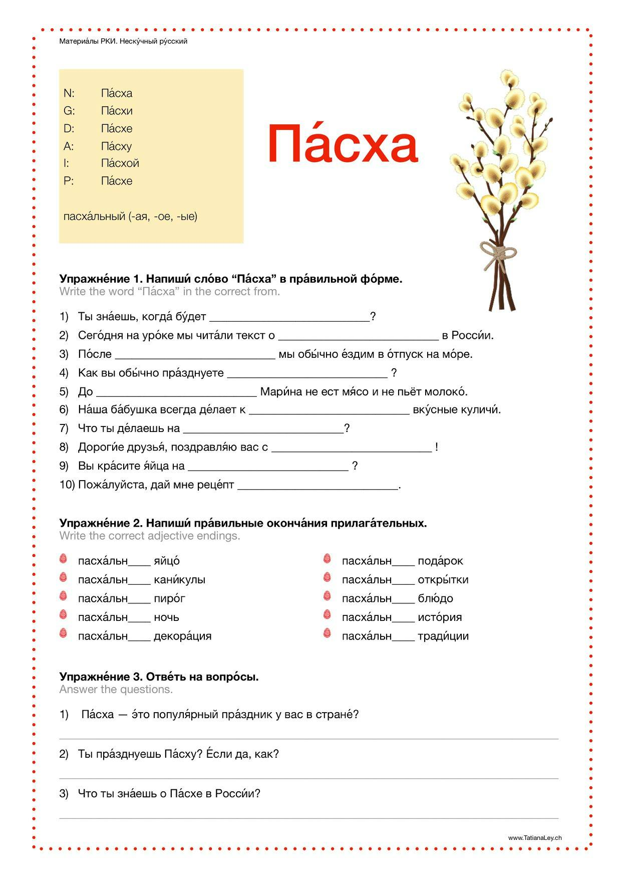

1. **Посмотрите фильм и запишите 10 символов православной Пасхи.**

<https://www.youtube.com/watch?v=XnBA6WPp1lc>

1. **Посмотрите видео и испеките кулич 😊:**

[*https://www.youtube.com/watch?v=qMYrYGPc2NY*](https://www.youtube.com/watch?v=qMYrYGPc2NY)

**КУЛИЧ,** -а; ***м.*** [от греч. kollíx - круглый хлеб] Сладкий сдобный высокий хлеб цилиндрической формы (по православному обычаю такой хлеб выпекается ко дню Пасхи). *Печь куличи.* *Святить куличи.*

1. **Посмотрите фотографию. Скажите, что это? Как вы думаете, связан ли этот предмет (его сделал ювелир Карл Фаберже) с Пасхой?**

